**Практическая работа 4.**

**Тема:** Знакомство с Use-Case и диаграммой последовательности.

**Цель:** Научится правильно описывать процесс в Информационной Системе через диаграмму последовательности.

**Вариант-19.**

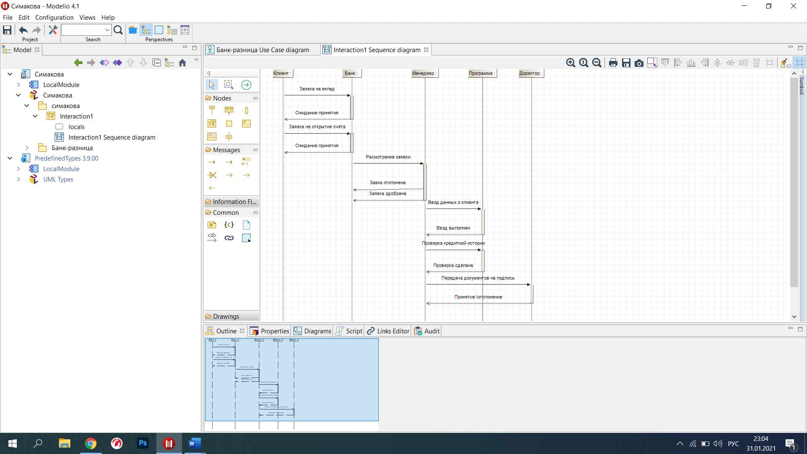

**Вывод:** Я научилась правильно описывать процесс в Информационной Системе через диаграмму последовательности.